TÍTULO EN MAYÚSCULAS 12 pt.

Nombre del autor 12 pt

Afiliación

Párrafo: 11pt. (puede ir numerado o sin numerar)

Esta plantilla tiene unas dimensiones y márgenes específicos y es la que debe entregarse obligatoriamente **para la publicación en castellano con la editorial Ediciones Universidad de Salamanca**. Garamond 11pt. texto justificado. Interlineado 1/15 o 14 pto. Primera línea del párrafo con sangría de un dígito. Nota a pie de página con numerales arábigos [1]. La nota al pie debe colocarse justo después del término al que se refiere y antes del punto final, o después del punto final si la anotación afecta a la frase o idea principal. No se reserva ninguna línea de cortesía entre párrafos.

Subapartado: 11 pt. (puede ir numerado o sin numerar)

Garamond 11 pt. texto justificado. Interlineado 1/5. Primera línea del párrafo con sangría de un dígito.

TABLAS Y FIGURAS: No se aceptarán más de 4 tablas o figuras para este libro digital. Deberán enviarse siempre en archivo aparte, debidamente identificadas y en formato jpg a 300 dpi. Las imágenes deberán ser panorámicas (12 cm de ancho x 5 cm de alto). En su defecto, podrán ser recortadas para su publicación. Deberán citarse en el texto con números arábigos consecutivos: Figura 1 / Tabla 1 / Gráfico 1, etc. Debajo de la imagen, los textos se configurarán de la siguiente manera:

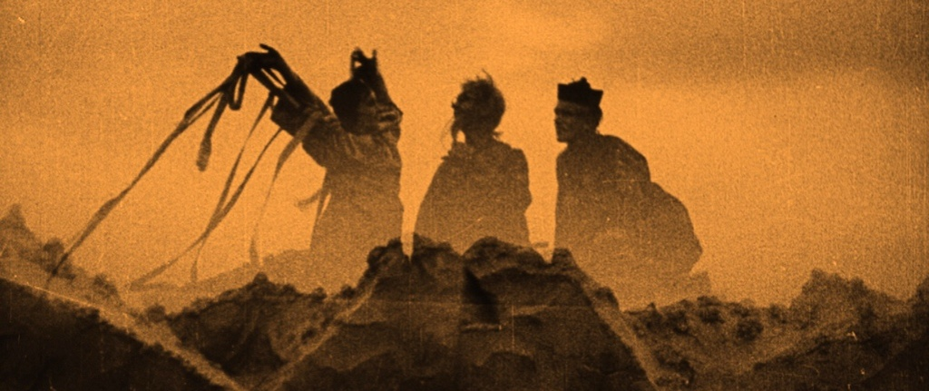

Figura 1: Garamond 10 pt. Alineación centrada.

Fuente: Autor y año, Elaboración propia, etc.

Los capítulos no deben superar las 4.000 palabras (incluidas las notas a pie de página y las referencias bibliográficas finales).

NORMAS TIPOGRÁFICAS::

Además de seguir la norma APA 7ª Edición (<https://normas-apa.org/>), se tendrán en cuenta las siguientes consideraciones requeridas:

#### Para la composición de textos

a) Fijar de entrada el cuerpo de la letra (su tamaño) en Garamond 11, que habrá que mantener a lo largo de toda la obra.

b) Fijar el interlineado 1/5 con criterio igual en todo el escrito, atendiendo a las diferencias necesarias entre el “cuerpo de la página” y las “notas” que tendrán un cuerpo menor, aunque siempre se utilizará el mismo tipo de letra.

c) No variar el sistema de “sangrado” de los párrafos que siempre seguirán el modelo “ordinario”: en cada párrafo separado por “punto y aparte” la primera palabra del mismo queda sangrada por un “dígito”.

d) Tener en cuenta que los signos de ortografía serán siempre del mismo tipo —normal o bien cursiva— que las palabras a las que se unen. Y después de cada uno de ellos siempre se dejará un espacio en blanco..

e) Procurar que los títulos de cada uno de los apartados, sub-apartados, etc., siempre que no sean texto explicativo, no queden cerradas con “punto y aparte”, por razones estéticas.

f) Recordar que la letra *cursiva* o *itálica* se deberá utilizar necesariamente en los siguientes casos:

* Para palabras y expresiones no castellanas, ni castellanizadas.
* Para los títulos de obras y revistas, como se explicará después a propósito de las bibliografías..
* Para los neologismos, alias, apodos… o si se quiere matizar el significado de una palabra concreta.

g) Be Tener especial cuidado en no prodigar el uso de las “negritas”, cuyo sentido no es estético sino práctico: para que el lector pueda mejor hacerse cargo de lo que quiere expresar el autor. Es decir, para señalar un artículo de una ley, un título, etc.

h) Habrá que redactar, si fuera necesario, un índice de abreviaturas que se situará inmediatamente después del prólogo —si existe— o antes si en el mismo ya se utilizan aquéllas.

i) Las citas largas, de más de cuatro líneas, deben ir sangradas desde el margen izquierdo. El texto debe ir sin comillas y en cuerpo de tamaño 11. Las citas de menos de cuatro líneas deben ir entre comillas dobles y en redonda (“cita”), formando parte del cuerpo del texto. Si es necesario volver a citar alguna palabra de la cita, se utilizarán comillas simples (“ ”). Gama de títulos: En cada capítulo, la gama de encabezamientos internos debe hacerse tipográficamente siguiendo el esquema:

MAYÚSCULAS O VERSALES (cuerpo 12)

VERSALES (cuerpo 11)

*Cursiva*

Redonda

Ejemplo:  
EUROPA  
ESPAÑA  
*Castilla y León*

Salamanca

a) En las referencias a una **obra concreta** se señalará en primer lugar el apellido o apellidos del autor/a, en mayúscula, y a continuación las iniciales del nombre del autor/a. (Las referencias sobre un mismo libro, se puede realizar con los nombres de hasta tres autores, en su caso; si hay más, se presentará como “VARIOS”) en letra redonda normal. El título completo de la obra deberá ir en cursiva, pero no —cuando existan— el de cada uno de los tomos y número de volumen que siempre deberán ir en letra normal. A continuación, número de la edición (sólo a partir de la segunda), editorial, lugar y fecha de edición (si constan; si no, hay que anotar s.l. y s.f.) y —si procede— el número concreto de la página o páginas que se citan (utilizando siempre la misma abreviatura: p. o pp.)  
No es necesario poner “Editorial”: es suficiente su nombre comercial registrado.

Ejemplo:  
ROQUETA BUJ, R., El trabajo de los deportistas profesionales, Tirant lo Blanch, Valencia, 1996.

b) Cuando se trate de una **obra colectiva**, el título de referencia concreto irá entre comillas y en letra sin cursiva, añadiendo des pues “en” y el título general de la obra en cursiva, y todo lo demás como se dice en apartado a) para los libros de autor.

Ejemplo:  
CLEMENTE MEORO, M. E., “Régimen jurídico del arrendamiento urbano con opción de compra”, en Estudios de Derecho Mercantil en homenaje al profesor Manuel Broseta Pont, Tomo I, Tirant lo Blanch, Valencia, 1995, pp. 735-763.

c) Para los artículos de revista: nombre y apellidos del autor como antes, título del artículo en letra sin cursiva entre comillas y nombre de la revista en cursiva, indicando número de la revista, tomo, fecha y página/s citada/s, si es necesario.

Ejemplo:  
DE LA IGLESIA CHAMARRO, A., “Referendo y democracia”,  
Revista de Teoría y Derecho, 101, 3 de enero de 2020, 35-54.

d) Cuando en un mismo texto se cita más de una vez un mismo título y autor, en las ocasiones sucesivas solo se harán constar los datos nuevos —generalmente la/s página/s—, y añadiendo después del título y autor la abreviatura “cit.” En minúscula y letra normal sin comillas. Si de un mismo autor no citamos más que una obra, no será necesario poner el título: basta añadir “loc. cit.” o también “op. cit.”) o bien “ob. cit.” o también “obra citada”, pero en este caso sin cursiva. Si las citas de una misma obra son sucesivas, se pondrá “idem” o “ibidem” o también “loc. cit.” en cursiva o finalmente “o.(bra) u.(ltimamente) c.(itada)” y “l.(ugar) c.(itado)”, sin cursiva.

Ejemplo:

STABLEFORD, B., *The A to Z of Fantasy Literature*, Scarecrow Press, Plymouth, 2005, p. 198.

STABLEFORD, B., *op. cit*., pp. 224-228.

e) **Recursos electrónicos**: la inclusión de la referencia de los textos en formato electrónico en el elenco bibliográfico solo será obligatoria cuando el documento únicamente sea accesible en la red y no esté publicado en una revista o libro (incluidos los electrónicos). En este caso, la cita deberá presentarse del siguiente modo: apellido/s e inicial del nombre de pila del (o de los) autores, título de la obra, año de publicación (entre paréntesis seguido de dos puntos), indicación de soporte entre corchetes («[en línea]»), año de publicación (entre paréntesis seguido de dos puntos, dirección completa y disponibilidad, que empezará siempre con el protocolo de transferencia de hipertexto (http) e irá entre antilambdas y con punto después de la antilambda de cierre (<>.), y fecha de consulta (entre corchetes y con punto final antes del corchete de cierre).

Ejemplo: ROMERO CARRASCAL, S.: «Archivos y delitos. La actuación de la Fiscalía de Patrimonio Histórico» [en línea], (2008),  
<http://www.arxivers.com/index.php/documents/formacio-  
1/jornades-d-estudi-i-debat-1/228-jed-080528-romero-> [Consulta: 01/09/2024.]

f) Aunque las abreviaturas Confer = Cfr. y Vide = Vid. son equivalentes, hoy nos encontramos cada vez más con la tendencia a usar el Cfr. como llamada que remite a un texto con el que se han de comparar coincidencias y discrepancias entre lo que dicho autor afirma y lo que nosotros decimos. Por el contrario, Vid. remite a un texto en el que se dice lo mismo que nosotros defendemos o negamos. En cualquier caso, estas abreviaturas irán siempre en cursiva, y la cita debe ser completa la primera vez que nos referimos a ella.

Ejemplo:

GUNN, J. E. *Paratexts: Introductions to science fiction and fantasy*. Lanham, The Scarecrow Press, Inc., 2013, p. 123.

*Cfr*. MARTIN, P. *The Writer's Guide to Fantasy Literature: From Dragon's Lair to Hero's Quest: how to Write Fantasy Stories of Lasting Value*. Waukesha, Writer Books, 2002, p. 35.

Ejemplo de película:

LOW, S. (Director y Productor). (1995). *Across the Sea of Time.*[Película]. Sony NewTechnologies.

Ejemplo de videojuego:

BETHESDA GAME STUDIOS. (2011). *The Elder Scrolls V: Skyrim.* [Videojuego]. Bethesda Softworks.

g) Para las bibliografías de final de obra, siempre por orden alfabético de autores, la inicial del nombre de los mismos vendrá puesta detrás de los apellidos. Todo deberá ir en mayúsculas. Las preposiciones o artículos que vayan unidos al primer apellido se entiende que forman parte del mismo para su ordenación alfabética. Las obras colectivas, anónimas, diccionarios, etc. se ordenan atendiendo al título.